 |  | LEIC, Análise e Modelação de Sistemas, 2017-2018  Projecto – Relatório para a 2ª Entrega (E2)
Nº Grupo | Turno (Alameda/Taguspark, dia semana, e hora) |  | Professor
Aluno: |  |  | Esforço em Nº horas, por cada aluno, e por cada entrega:
Nº | Nome |  | E1 | E2 | E3 | Total
84718 | Francisco Aguiar
84719 | Gonçalo Marques
84740 | Manuel Sousa
Total:

Pressupostos e Assunções:
- O cliente passa para o estado inválido, no processo de registo na aplicação, quando introduz informação inválida no formulário de registo.
- Nprocesso de registo na aplicação, se o cliente demorar mais do que 4 horas a introduzir o token dado, passa para o estado inválido e o seu registo é eliminado do sistema.
- O pedido de avaliação recebido pelo cliente no final da sua utilização da BICA, é opcional.

Modelo BPMN Collaboration para os seguintes processos P1, P2 e P3 (max 3 pags)

Modelo BPMN Choreography para o processo P3 (max 1 pag.)

Modelo UML de casos de utilização do sistema SI-BAIK (max 2 pags); adicione ainda uma tabela, com uma linha para cada caso de utilização, descrevendo o seu resultado (um frase poderá bastar) (max 1 pag.)

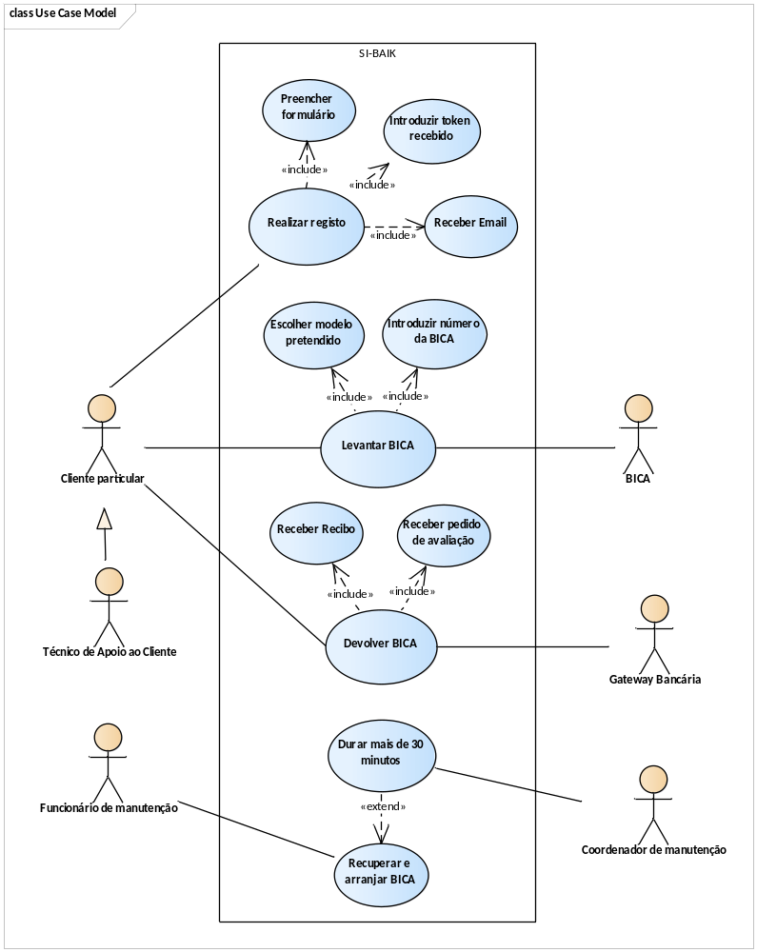

Realizar Registo | O utilizador fica registado no sistema, para que possa usar a BAIK-APP
Preencher formulário | O utilizador regista a sua informação na aplicação
Introduzir Token recebido | O utilizador introduz o token recebido pela aplicação e conclui assim o seu registo na aplicação
Receber email | O utilizador recebe um email, notificando-o do estado em que está (ativo se o registo for concluído com sucesso)
Levantar BICA | Uma BICA localizada numa estação é desbloqueada para o uso do utilizador
Escolher modelo pretendido | O utilizador informa o sistema sobre a maneira que pretende ser cobrado pelo serviço
Introduzir número de BICA | O utilizador informa a aplicação sobre qual a BICA que pretende utilizar
Devolver BICA | A BICA utilizada pelo utilizador é devolvida a uma estação, e de seguida, bloqueada
Receber recibo | O utilizador recebe um recibo, comprovando o pagamento do serviço da BAIK-APP
Receber pedido de avaliação | O utilizador recebe um pedido de avaliação, em que pode optar por dar o seu feedback sobre a experiência de utilização do serviço
Recuperar e arranjar BICA | O funcionário de manutenção inicia o processo de reparação da BICA, sendo que se demorar mais do que 30 minutos a concluí-lo, o coordenador de manutenção é notificado desta situação

Com base no modelo de casos de utilização do ponto anterior, defina uma “template” e apresente a descrição textual estruturada (com os cenários principal, alternativos, de excepção, etc.) para o caso de utilização do seu projeto que tenha o maior número de interações (max 1 pag.)

Secção | Conteúdo
Identificador | UC-1
Nome | Realizar Registo
Descrição | O utilizador do serviço regista-se na aplicação pela primeira vez
Objetivo | Concluir o registo do utilizador para que este possa utilizar a aplicação
Atores | Cliente (Utilizador), Técnico de Apoio ao Cliente
Condições prévias | O utilizador iniciou a aplicação pela primeira vez
Condições posteriores | O registo do cliente em questão foi concluído com sucesso
Cenário principal | 1 | O utilizador executa a aplicação pela primeira vez
Cenário principal | 2 | O utilizador preenche o formulário apresentado pela aplicação
Cenário principal | 3 | O BAIK-ERP valida a informação obtida através do formulario
Cenário principal | 4 | O BAIK-ERP envia um token de ativação para o cliente em questão e põe-no no estádo pendente.
Cenário principal | 5 | A plataforma regista a informação submetida pelo formulário
Cenário principal | 6 | O utilizador introduz o token de ativação recebido na BAIK-APP dentro de 4h, concluíndo o registo e passando para o estado ativo
Cenário principal | 7 | O utilizador recebe um email e uma notificação móvel, confirmando o registo e ativação da sua conta
Cenário alternativo | ... | Executa o ponto 1 do cenário principal
Cenário alternativo | 2 | O utilizador preenche o formulário com informação inválida
Cenário alternativo | 3 | O BAIK-ERP verifica que a informação introduzida não é válida e põe o cliente no estado inválido.
Cenário alternativo | 4 | O utilizador corrige a informação introduzida até 48h depois de a ter introduzido
Cenário alternativo | ... | Continua a partir do ponto 4 indicado no cenário principal
Cenário de exceção 1 | ... | Executa até o ponto 3 do cenário alternativo
Cenário de exceção 1 | 4 | O utilizador não corrige a informação introduzida até 48h de a ter introduzido
Cenário de exceção 1 | 5 | A plataforma elimina o registo do utilizador do sistema, passando-o para o estado inválido
 | 6 | O utilizador recebe um email e uma notificação móvel indicando que passou para o estado inválido
Cenário de exceção 2 | ... | Executa até ao ponto 5 do cenário principal
 | 6 | O utilizador não introduz o token de ativação recebido na BAIK-APP dentro de 4h
 | 5 | A plataforma elimina o registo do utilizador do sistema, passando-o para o estado inválido
 | 6 | O utilizador recebe um email e uma notificação móvel indicando que passou para o estado inválido

